RIWAYAT HIDUP

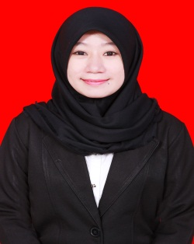
Suhartini Harsad, lahir di Pangkaje’ne pada tanggal 13 April 1994. Agama islam, penulis merupakan putri pertama dari dua bersaudara, buah kasih dari pasangan Harsad.K dan Marwati. Penulis mulai memasuki jenjang pendidikan formal di SDN 29 Limbua pada tahun 2000 dan tamat pada tahun 2006, kemudian melanjutkan pendidikan Sekolah Menengah Pertama di SMP Negeri 1 Pangkaje’ne dan selesai pada tahun 2009, pada tahun yang sama melanjutkan pendidikan Sekolah Menengah Atas di SMA Negeri 1 Pangkaje’ne dan lulus pada tahun 2012. Pada tahun 2012 penulis melanjutkan pendidikan di Universitas Negeri Makassar (UNM), Fakultas Ilmu Pendidikan, Program Studi Pendidikan Guru Sekolah Dasar (PGSD) program Strata 1 (S1) bertempat di PGSD Tidung Fakultas Ilmu Pendidikan Universitas Negeri Makassar, dan tamat pada tahun 2016.

